**Kostelecká školní galerie**

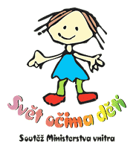

**pořádá výstavu kreseb**

**Jakuba Češka**



Výstava se koná v prostorách Základní školy Kostelec

od 1. 2. do 28. 2. 2023.

**Slavnostní vernisáž bude ve středu**

1. **2. 2023 v 17 hodin.**

Srdečně zveme.